Муниципальное бюджетное дошкольное образовательное учебное заведение

города Керчи Республики Крым

«Детский сад комбинированного вида № 51 «Журавушка»

**СЦЕНАРИЙ РАЗВЛЕЧЕНИЯ**

**« МЫ МАЛЕНЬКИЕ ДЕТИ — НАМ ХОЧЕТСЯ ИГРАТЬ!»**

**В РАЗНОВОЗРАСТНОЙ ГРУППЕ**

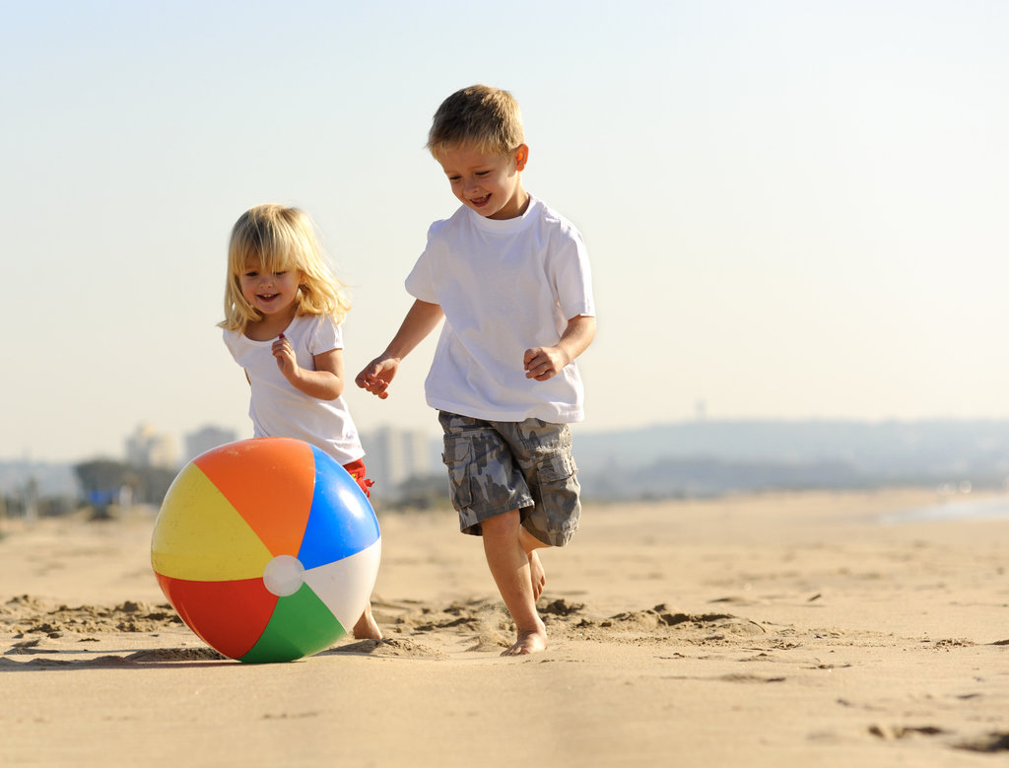

**Воспитатель: Валабуева М.Б.**

**Муз. руководитель: Дементьева М.К.**

**май 2020г.**

**Цель:**

Дать детям дошкольного возраста элементарные знания и представления о международном празднике “Дне защиты детей”.

Создать радостную, праздничную, доброжелательную атмосферу. Вызвать желание принимать активное участие в празднике.

**Задачи:**

**Обучающие:**

Стимулировать совместную музыкально-игровую деятельность, эмоциональную отзывчивость детей.

**Развивающие:**

Развивать доброжелательные отношения между детьми. Продолжать учить самостоятельно исполнять песенный и танцевальный репертуар, развивать музыкально-слуховой опыт.

**Воспитательные:**

Воспитывать желание проявлять творческую инициативу.

Формировать двигательную активность детей.

Повышать настроение детей.

**Оборудование:**

ИКТ, самокат, вёдра с цветной водой, обручи, фрукты, овощи (муляжи), скакалки, канаты, фитболы, мольберты с изображением клоунов.

**Ход занятия:**

**Ведущий:**

1 июня — наступило лето!

И теплом июньским вся земля согрета!

1 июня — день больших затей —

День Защиты в мире маленьких детей!

Этот праздник мы посвящаем самому прекрасному на земле – детям!

Да здравствует дружба! Ура!

Да здравствует лето! Ура!

Да здравствуют дети! Ура!

Дети читают стихи о лете.

Пришел июнь, июнь, июнь-  
В саду щебечут птицы,  
На одуванчик только дунь-  
И весь он разлетится!

**Игрулька:**

Здравствуйте, а вот и я!

Привет, ребятишки! Привет, шалунишки!

Отложите на время игрушки и книжки!

Самый лучший праздник продолжаю я!

Давайте познакомимся! Меня зовут Игрулька, запомнили?

А как Вас зовут, вы скажите хором. Игра «1,2,3 свое имя назови!»

Игрулька:

Вот и познакомились.

Поиграли, а теперь я хочу узнать как вы живете?  
**Игра «Как Живете?»**

**Игрулька:**Как живете?  
**Дети:** Вот так! (Показывают большой палец)

**Игрулька:** Как идете?  
**Дети:** Вот так! (Шагают на месте)

**Ирулька:** Как бежите?  
**Дети:** Вот так! (Бегут на месте)

**Игрулька:** Как плывете?  
**Дети:** Вот так! (Руками имитируют плывущего человека)

**Игрулька:** Как шалите  
**Дети:** Вот так! (Прыжки на месте)

**Игрулька:** Вдаль глядите?  
**Дети:** Вот так! (Приставляют ладонь ко лбу)

**Игрулька:** Ночью как спите?  
**Дети:** Вот так! (Складывают ладошки домиком и кладут под голову, имитируя спящих)

**Игрулька:** Как кричите?  
**Дети:** Вот так! (Дети кричат).

**Игрулька:**

Приглашаю Вас на ритмический танец - аэробика

**Дети исполняют танец »Аэробика для Бобика»**

**Игрулька:**

Настроение у Вас просто супер, высший класс!

Сейчас я посмотрю, как вы любите играть и соревноваться!

Значит можно начинать эстафету.

**Ведущий:**

С детства мы любим играть и смеяться

С детства учимся добрыми быть!

Вот бы такими всегда оставаться,

Чтоб улыбаться и крепко дружить!

Давайте праздник продолжать,

Давайте весело играть!

**Эстафета 1**:»С зонтиком по канату»

Надо построиться в 2 ширенги, пройти по канату, удержав равновесие и закрыться зонтиком от дождя.

**Эстафета 2** «Собери бусы»

Игрулька собирает всех участников игры на веревку. Дети быстро цепляются за нее руками.

**Ведущая,** а теперь отдохнем.

**ИГРА «ЛЕТАЕТ - НЕ ЛЕТАЕТ»**

 Комары да мушки! (дети машут руками и отвечают хором: «летают!»)

 зеленые лягушки! (дети приседают, отвечают хором: «не летают!» и т.д.)

 бабочки!

 стрекозы!

 белые березы!

 мухоморы красные!

 пауки ужасные!

 галки!

 перепелки!

 очень злые волки!

 воробей!

 скворец!

**Эстафета 3«Прыжки на надувных мячах-фитболах».**

**Игрулька:**

**Как мне весело с вами, давайте продолжать веселиться!**

**Эстафета 4**

Разноцветная планета

Из окошка нам видна,

Там девчонки и мальчишки

Разноцветный видят мир!

**«Перенеси разноцветную воду» ( в поварешках)**

**В ведерках окрашенная вода, дети построенные на 2 команды переносят окрашенную воду к месту назначения.**

**Эстафета 5 «Клоун плачет»**

**На двух мальбертах нарисованы цветные клоуны, они расстроены, что уехал цирк. Дети водой брызгают на рисунки клоунов, краска растекается, а клоун « плачет».**

**Эстафета 6 «Удочка»**

**Ведущяя раскручивает веревку по кругу с наконечником, а дети перепрыгивают через веревку.**

**Игрулька:**

**Молодцы, ребята, хорошо повеселились! Я с вами прощаюсь! До новых встреч! Игрулька дарит детям шарики и предлагает загадать желание. На счет «три»дети запускают шарики в небо под музыку.**

**Ведущая:**

А теперь мелки возьмите

И на асфальте нарисуйте, напишите,

Что для счастья нужно.

Пусть в рисунках ваших будут:

Счастье, солнце, дружба.

.**Под веселую музыку дети рисуют мелками, пускают мыльные пузыри.**

**Ведущий:**

Наш праздник подошёл к концу.  
Мы желаем вам, ребята:  
Счастья большого, как шар земной  
Звонкости смеха, как эхо весной  
Нежности матери, как зелень берез  
Всё, что задумали, чтобы сбылось.





